EJERCICIO N° 1

Determinar:

- El lote de reposición.
- Stock de seguridad.
- Punto de pedido
- Frecuencia de compra anual. Para un material muy crítico.

Consumo mensual, medido durante el año: 100-98-105-107-110-140-118-115-120-108-110 (unidades)
Costo del material: $ 88
Costo de comprar: $ 300
Plazo de entrega: 2 meses
Costo del almacenaje: 12 %

Resolución:

a) Lote de reposición

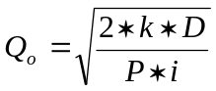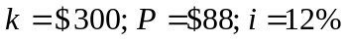

El Consumo durante 11 meses = 1231 u.

Demanda Anual Promedio (D) = 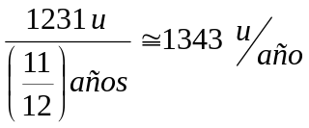

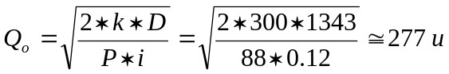

b) Stock de seguridad

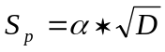

c) Punto de Pedido

Si los Repuestos fueran: No críticos (uso promedio simple)

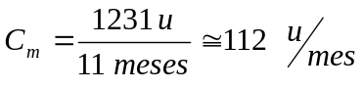 Siendo C_{m} el consumo mensual promedio

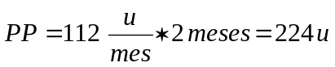

Si los Repuestos fueran: Semi críticos (uso promedio con peso)

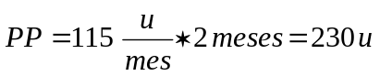

Si los Repuestos fueran: Críticos (uso costo mensual más alto)

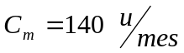

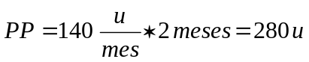

Pero los Repuestos son muy críticos (uso costo mensual más alto con un coeficiente de seguridad de 1,1)

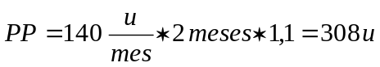

d) Frecuencia de compra anual. Para un material muy crítico

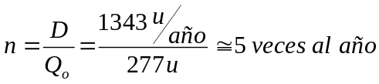

EJERCICIO Nº 2

Determinar el lote óptimo y el punto de pedido. Material muy crítico.

Datos:
  - P = 50$
  - K = 800$
  - i = 4% anual
  - plazo de entrega = 2 meses

El consumo desde marzo 2009 a septiembre 2010, total = 19 meses: 96, 110, 115, 98, 105, 120, 117, 95, 99, 100, 111, 112, 100, 99, 97, 101, 115, 110, 119

- Cálculo del lote óptimo

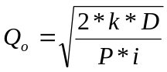

Consumo durante 19 meses = 2019 u

Demanda anual promedio (D) = 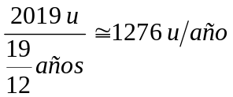
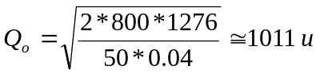

- Cálculo del punto de pedido considerando repuesto muy crítico

Utilizo el > consumo de los 19 meses multiplicado por un coeficiente de 1,1

C_{m} = 119 u

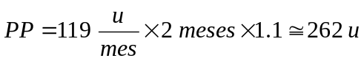

EJERCICIO Nº 3

Cuál es la mejor opción de lo que se detalla a continuación:

Se trata de una empresa que tiene que comprar un repuesto muy crítico, por ende debe tener un stock de seguridad de 1 mes.
Pero existe un proveedor que lo entrega en el día pero a un costo de $ 75 c/u y Se debe comprar 500 uunidades por compra. La probabilidad de que se pare la máquina es muy baja pero estaría parada 8 hs lo que ocasiona un costo de 100 $/h.

Datos complementarios:
Consumo anual promedio 120.000 unidades
Costo normal del repuesto $ 50 por unidad
Costo de realizar el pedido $ 500
Interés sobre stock inmovilizado 10 %

Opción 1: El proveedor que me entrega en 1 día

P = $ 75

C_{Adq} = Costo de Adquisición = 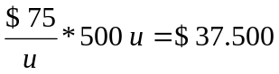

C_{Maq} = Costo de Máquina Parada = 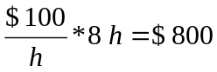

k₁ = C_{Adq} + C_{Maq} =$ 38.300

Opción 2: La situación original

P = $ 50/u
Plazo entrega = 1 mes

C_{m} = 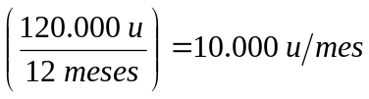
i = 0,1

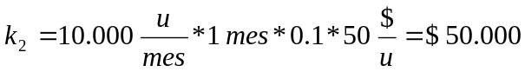

Como k₁ < k₂, elijo la opción 1

EJERCICIO N° 4:

Consumos promedio anuales:

D 2004 = 12.500 u
D 2005 = 13.000 u
D 2006 = 13.000 u
D 2007 para 10 meses = 14.500 u

k = 400 $, p = 50, i = 5 %, tiempo de entrega = 2 meses. Material muy crítico

Calcular:
Lote económico, punto de pedido, costo del stock y el Costo promedio de capital inmovilizado.

Resolución:

- Cálculo del lote óptimo

C_{m2004} = 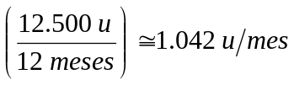

C_{m2005} = C_{m2006} = 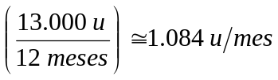

C_{m2007} = 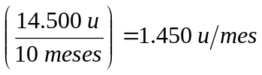

Demanda anual promedio (D) = 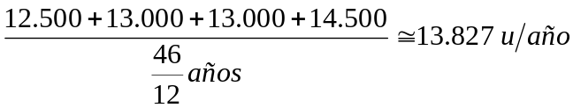

= 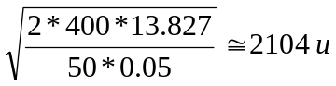

- Cálculo del punto de pedido (PP)

C_{m2007} = 1450 u

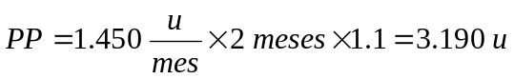

El PP es > al Q_{o} por lo que necesito del Sp

- Cálculo del costo del stock

* Acá creo que se debe referir al Costo de Adquisición, no?

C_{adq} = 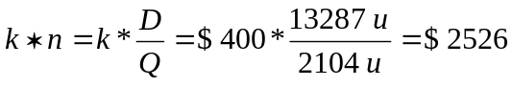

n= nº de veces que se compra en el año

- O puede ser que hayan querido pedir el Stock promedio, entonces

Stock Promedio = 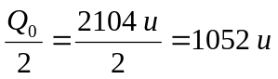

- Cálculo Promedio de Capital Inmovilizado

C_{Alm} = Costo de Almacenamiento = 